Slovenský zväz športového rybolovu
Slovenský rybársky zväz – Rada Žilina,
MsO SRZ Bratislava V. a
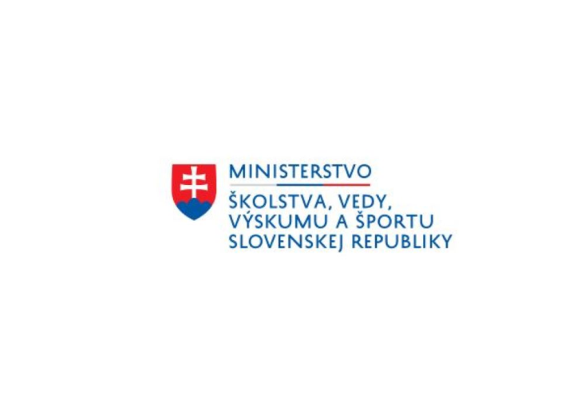
MsO SRZ Pezinok

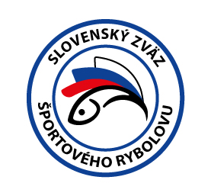

Propozície
LRU – feeder

1. liga
1. dvojkolo

19.4.2024 – 21.4.2024

Pezinok – VN Zadný Šúr
Podľa plánu športovej činnosti pre rok 2024 Slovenský zväz športového rybolovu a SRZ Rada Žilina v spolupráci so SRZ MsO Bratislava V. a SRZ MsO Pezinok usporiada športové rybárske preteky - 1. dvojkolo 1. ligy v LRU – feeder

Účastníci pretekov: družstvá MO, MsO SRZ

1.liga | MsO, MO SRZ - družstvo
1. | Banská Bystrica Czechoslovakia FT
2. | Bratislava V. ŠK FT Abramis A
3. | Dolný Kubín Robinson FT
4. | Dunajská Lužná Marcel Van Den Eynde
5. | Dunajská Streda C Gold FT
6. | Galanta Sensas FT
7. | Komárno A FT Tubertini
8. | Nová Baňa Masterfish FT
9. | Nové Zámky Team Maros Slovakia
10. | Považská Bystrica Zelo FT
11. | Sereď FT
12. | Topoľníky B Arapaima FT

Termín konania: 19.4.2024 – 21.4.2024

Miesto konania: VN Zadný Šúr číslo revíru: 1-1450-1-1

Organizačný štáb:
Riaditeľ pretekov: Ľuboš Hidaši
Garant rady SRZ: Peter Chandoga
Hlavný rozhodca: Jozef Gyurkovits
Sektoroví rozhodcovia: Pavol Kovács, Peter Chandoga
Technický vedúci: Miroslav Hirjak
Bodovacia komisia: Jozef Gyurkovits, + 2 zabezpečí organizátor
Zdravotnícke zabezpečenie: v prípade potreby na tel. 112

Technické pokyny:

- Športové rybárske preteky sú usporiadané podľa zákona 216/2018 Z.z. § 20 a vykonávacej vyhlášky 381/2018 § 15.
- Preteká sa podľa Predpisov SZŠR a platných súťažných pravidiel pre LRU – Feeder a aktuálnych modifikácií pre rok 2024. Množstvo krmiva rastlinného pôvodu je stanovené na 15 l a množstvo návnad živočíšneho pôvodu na 2,5 l (z toho môže byť max. 0,5 l kŕmnej patentky Množstvo zemných červov (hnojáky, dendrobena) v neporušenom stave je taktiež obmedzené na 0,5 l, avšak môžu byť vo viacerých nádobách (napr. 2 x 0,25 l).Všetci pretekári musia mať pri kontrole živú návnadu pripravenú v sade odmerných nádob vzor „Sensas" a pre lovnú patentku vzor „Tubertini“.
- Návnada rastlinného pôvodu musí byť pri kontrole krmiva umiestnená v rybárskom vedre so značkami objemu na vnútornej strane.
Pretekárska trať:
VN Zadný Šúr pri Modre rozloha 16ha, breh trate trávnatý/panelový, hĺbka 1,5 až 3 m, dno bahnisté

Výskyt rýb: pleskáč, piest, plotica, belica, kapor, karas

Prístup na trať:
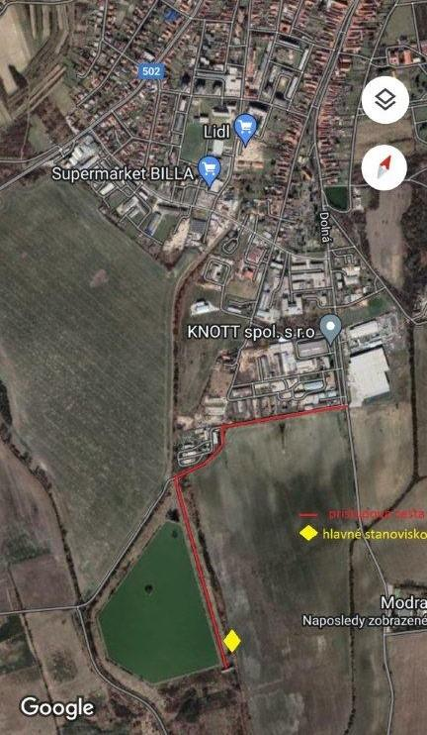

Časový program:

Piatok 19.4.2024 povinný tréning

08.00 – 09.00 žrebovanie boxov + presun pretekárov
09.00 vstup pretekárov do boxov + príprava pretekárov
10.00 kontrola krmiva a živej nástrahy
09.50 – 10.00 kŕmenie
10.00 – 16.00 povinný tréning
16.00 – 18.00 opustenie boxu
Sobota 20.4.2024

07.00 - 07.30 prezentácia
07.30 - 08.00 otvorenie pretekov a žrebovanie
08.00 - 08.15 presun pred pretekárske miesto
08.15 - 09.50 vstup do pretekárskeho miesta, príprava na preteky, kontrola množstva návnad a nástrah (v prvých 30-60 min. prípravy na preteky)
09:50 - 10.00 kŕmenie
10.00 - 15.00 lovenie
15.00 – 15:30 váženie

Nedeľa 21.4.2024
07.00 - 07.30 prezentácia
07.30 - 08.00 otvorenie pretekov a žrebovanie
08.00 - 08.15 presun pred pretekárske miesto
08.15 - 09.50 vstup do pretekárskeho miesta, príprava na preteky, kontrola množstva návnad a nástrah (v prvých 30-60 min. prípravy na preteky)
09:50 - 10.00 kŕmenie
10.00 - 15.00 lovenie
15.00 – 15:30 váženie
16.30 - vyhodnotenie 1. dvojkola pretekov

Rozpis signálov:
1. signál s/n 08:15 - 90 minút pred začiatkom pretekov povoľuje vstup pretekára na svoje lovné miesto a signalizuje začiatok prípravy. Počas prvých 30 - 60 min prípravy prebehne kontrola krmiva a nástrah, ktoré musia byť umiestnené pred lovným miestom. Po kontrole nástrah a krmiva si pretekár znesie skontrolované krmivo a nástrahy do lovného miesta. Po tejto kontrole nesmie pretekár opustiť lovné miesto bez súhlasu dvoch pretekárov alebo rozhodcu a je zakázané čokoľvek vynášať alebo donášať do priestoru lovného miesta.
2. signál s/n 08:40 - 5minút do začiatku kontroly vnadiacich zmesí a nástrah
3. signál s/n 09:50 - 10 minút pred začiatkom pretekov 10 minútové základné kŕmenie
4. signál s/n 10:00 - začiatok pretekov
5. signál s/n 14:55 - 5 minút do konca pretekov
6. signál s/n 15:00 - koniec pretekov

Záverečné ustanovenia:
- Všetci pretekári musia mať platné registračné preukazy športovca SZŠR a preukazy člena SRZ. Vedúci družstva musí na požiadanie rozhodcu predložiť súpisku družstva.
- Preteká sa za každého počasia. V prípade búrky budú preteky prerušené a bude sa postupovať podľa platných súťažných pravidiel. (čl. 22 súťažných pravidiel LRU-Feeder)
- Každý pretekár preteká na vlastnú zodpovednosť a riziko, za svoje správanie nesie plnú zodpovednosť.
- Tréning pred pretekom je povolený v rámci uvedených podmienok a časového rozmedzia bez možnosti sieťkovania úlovkov.
- Všetci účastníci pretekov sú povinní dodržiavať antidopingové predpisy SZŠR.

Občerstvenie: potrebné zabezpečiť individuálne.

Ubytovanie: usporiadateľ nezabezpečuje, možné zabezpečiť si individuálne
http://www.booking.com/

Informácie o pretekoch: Miroslav Hirjak 0908 257 254

Na zabezpečenie týchto pretekov bol použitý príspevok uznanému športu z Ministerstva školstva, vedy výskumu a športu Slovenskej republiky

Propozície kontroloval predseda ŠO LRU - feeder.

Organizačný štáb Vám želá veľa úspechov na pretekoch.

Petrov zdar!

